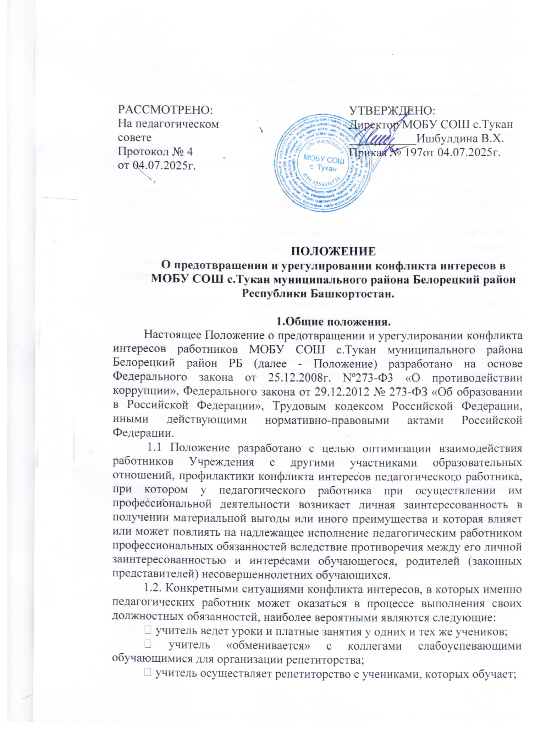

⁃ ﻿﻿учитель осуществляет репетиторство во время урока, внеклассного мероприятия и т.д.;
⁃ учитель собирает деньги на нужды класса, школы;
⁃ ﻿﻿учитель получает небезвыгодные предложения от родителей учеников, которых он обучает или у которых является классным руководителем;
- учитель небескорыстно использует возможности родителей, обучающихся;
⁃ ﻿﻿учитель нарушает установленные в школе запреты и т.д.
1.3. Положение разработано и утверждено с целью регулирования и предотвращения конфликта интересов в деятельности работников Учреждения, а значит и возможных негативных последствий конфликта интересов для Учреждения.
1.4. Положение - это внутренний документ, устанавливающий порядок выявления и урегулирования конфликтов интересов, возникающих у работников Учреждения в ходе выполнения ими трудовых (служебных) обязанностей.
2. Основные понятия.
2.1. ﻿﻿﻿Участники образовательных отношений - обучающиеся, родители обучающихся или их законные представители, педагогические работники и их представители, осуществляющие образовательную деятельность.
2.2. ﻿﻿﻿Конфликт интересов работника - ситуация, при которой у педагогического работника при осуществлении им профессиональной деятельности возникает личная заинтересованность в получении материальной выгоды или иного преимущества и которая влияет или может повлиять на надлежащее исполнение педагогическим работником профессиональных обязанностей вследствие противоречия между его личной заинтересованностью и интересами обучающегося, родителей (законных представителей) несовершеннолетних обучающихся.
2.3. Под личной заинтересованностью работника, которая влияет или может повлиять на надлежащее исполнение им должностных (служебных) обязанностей, понимается возможность получения работником при исполнении должностных (служебных) обязанностей доходов в виде денег, ценностей, иного имущества или услуг имущественного характера, иных имущественных прав для себя или для третьих лиц.

III. Круг лиц, попадающий под действие положения.
Действие настоящего Положения распространяется на всех работников Учреждения вне зависимости от уровня занимаемой ими должности и на физические лица, сотрудничающие с организацией на основе гражданско-правовых договоров.

IV. Основные принципы управления конфликтом интересов в школе.
В основу работы по управлению конфликтом интересов заложены следующие принципы:
4.1. Обязательность раскрытия сведений о реальном или потенциальном конфликте интересов;
4.2. Индивидуальное рассмотрение и оценка репутационных рисков при выявлении каждого конфликта интересов и его урегулирование;
4.3. Конфиденциальность процесса раскрытия сведений о конфликте интересов и процесса его урегулирования;
4.4. Соблюдение баланса интересов Учреждения и работника при урегулировании конфликта интересов;
4.5. Защита работника от преследования в связи с сообщением о конфликте интересов, который был своевременно раскрыт работником и урегулирован (предотвращен).

V. Порядок предотвращения и урегулирования конфликта интересов.
5.1. Педагогические работники обязаны принимать меры по недопущению любой возможности возникновения конфликта интересов при осуществлении ими профессиональной деятельности.
5.2. В случае возникновения конфликта интересов педагогический работник незамедлительно обязан проинформировать об этом в письменной форме директора МОБУ СОШ с.Тукан (далее — Учреждения) и Комиссию по урегулированию споров между участниками отношений.
5.3. Комиссии по урегулированию споров между участниками отношений создается в соответствии со статьей 45 Федерального закона от 29 декабря 2012 № 273-ФЗ «Об образовании в Российской Федерации» в целях урегулирования разногласий между участниками образовательных отношений по вопросам реализации права на образование, в том числе в случаях возникновения конфликта интересов педагогического работника, вопросам применения локальных нормативных актов Учреждения, обжалования решений о применении к обучающимся дисциплинарного взыскания.
5.4. Комиссия создается в составе 6 членов из равного числа представителей родителей (законных представителей) несовершеннолетних обучающихся и представителей работников организации.
Делегирование представителей участников образовательных отношений в состав Комиссии осуществляется советом родителей (законных представителей) несовершеннолетних обучающихся Учреждения и представительным органом работников Учреждения.
Сформированный состав Комиссии утверждается приказом директора Учреждения.
5.5. Срок полномочий Комиссии составляет два года (возможен другой срок).
5.6. Члены Комиссии осуществляют свою деятельность на безвозмездной основе.
5.7. Досрочное прекращение полномочий члена Комиссии осуществляется:
5.7.1. на основании личного заявления члена Комиссии об исключении из его состава;
5.7.2. по требованию не менее 2/3 членов Комиссии, выраженному в письменной форме;
5.7.3. в случае отчисления из Учреждения обучающегося, родителем (законным представителем) которого является член Комиссии, или увольнения работника – члена Комиссии.
5.8. В случае досрочного прекращения полномочий члена Комиссии в ее состав избирается новый представитель от соответствующей категории участников образовательного процесса в соответствии с п. 5.3 настоящего Положения.
5.9. При возникновении прямой или косвенной личной заинтересованности члена Комиссии, которая может привести к конфликту интересов при рассмотрении вопроса, включенного в повестку дня заседания комиссии, он обязан до начала заседания заявить об этом. В таком случае соответствующий член комиссии не принимает участия в рассмотрении указанного вопроса.
5.10. В целях организации работы Комиссия избирает из своего состава председателя и секретаря.
5.11. Комиссия собирается по мере необходимости. Решение о проведении заседания Комиссии принимается ее председателем на основании обращения (жалобы, заявления, предложения) участника образовательных отношений не позднее 5 (примерный срок) учебных дней с момента поступления такого обращения.
5.12. Обращение подается в письменной форме. В жалобе указываются конкретные факты или признаки нарушений прав участников образовательных отношений, лица, допустившие нарушения, обстоятельства.
5.13. Комиссия принимает решения не позднее 10 учебных дней с момента начала его рассмотрения. Заседание комиссии считается правомочным, если на нем присутствует не менее 2/3 от общего числа членов комиссии.
Лицо, направившее в Комиссию обращение, вправе присутствовать при рассмотрении этого обращения на заседании Комиссии. Лица, чьи действия обжалуются в обращении, также вправе присутствовать на заседании Комиссии и давать пояснения.
Для объективного и всестороннего рассмотрения обращений Комиссия вправе приглашать на заседания и заслушивать иных участников образовательных отношений. Неявка данных лиц на заседание Комиссии либо немотивированный отказ от показаний не являются препятствием для рассмотрения обращения по существу.
5.14. Комиссия принимает решение простым большинством голосов членов, присутствующих на заседании Комиссии.
5.15. В случае установления фактов нарушения прав участников образовательных отношений Комиссия принимает решение, направленное на восстановление нарушенных прав. На лиц, допустивших нарушение прав обучающихся, родителей (законных представителей) несовершеннолетних обучающихся, а также работников учреждения, Комиссия возлагает обязанности по устранению выявленных нарушений и (или) недопущению нарушений в будущем.
5.16. Комиссия может прийти к выводу, что конфликт интересов имеет место, и использовать различные способы его разрешения, в том числе:
⁃ ﻿﻿ограничение доступа работников к конкретной информации, которая может затрагивать личные интересы работников;
⁃ ﻿﻿добровольный отказ работников или их отстранение (постоянное или временное) от участия в обсуждении и процессе принятия решений по вопросам, которые находятся или могут оказаться под влиянием конфликта интересов;
⁃ ﻿﻿пересмотр и изменение функциональных обязанностей работников;
⁃ ﻿﻿перевод работников на должность, предусматривающую выполнение функциональных обязанностей, не связанных с конфликтом интересов;
⁃ ﻿﻿отказ работников от своего личного интереса, порождающего конфликт с интересами Учреждения;
⁃ ﻿﻿увольнение работника по инициативе работника.
Приведенный перечень способов разрешения конфликта интересов не является исчерпывающим.
В каждом конкретном случае по договоренности Учреждения и работника, раскрывшего сведения о конфликте интересов, могут быть найдены иные формы его урегулирования.
Если нарушения прав участников образовательных отношений возникли вследствие принятия решения образовательной организацией, в том числе вследствие издания локального нормативного акта, Комиссия принимает решение об отмене данного решения образовательной организации (локального нормативного акта) и указывает срок исполнения решения.
Комиссия отказывает в удовлетворении жалобой на нарушение прав заявителя, если посчитает жалобу необоснованной, не выявит факты указанных нарушений, не установит причинно-следственную связь между поведением лица, действия которого обжалуются, и нарушением прав лица, подавшего жалобу или его законного представителя.
5.17. Решение Комиссии принимается абсолютным большинством голосов. Председатель Комиссии имеет право решающего голоса. Решение оформляется протоколом.
Решение Комиссии обязательно для исполнения всеми участниками образовательных отношений и подлежит исполнению в указанный срок.
5.18. Решение Комиссии по урегулированию споров между участниками образовательных отношений при рассмотрении вопросов, связанных с возникновением конфликта интересов педагогического работника, является обязательным для всех участников отношений и подлежит исполнению в сроки, предусмотренные указанным решением.
5.19. Решение Комиссии по урегулированию споров между при рассмотрении возникновением конфликта интересов педагогического работника, может быть обжаловано в установленном законодательством Российской Федерации порядке.
5.20. До принятия решения Комиссией по урегулированию споров между участниками образовательных отношений директор МОБУ СОШ с.Тукан в соответствии с действующим законодательством принимает все необходимые меры по недопущению возможных негативных последствий возникшего конфликта интересов для участников образовательных отношений.

VI. Обязанности работников школы в связи с раскрытием и урегулированием конфликта интересов.
Положением устанавливаются следующие обязанности работников в связи с раскрытием и урегулированием конфликта интересов:
6.1. При принятии решений по деловым вопросам и выполнении трудовых (служебных) обязанностей руководствоваться интересами Учреждения - без учета своих личных интересов, интересов своих родственников и друзей.
6.2. Избегать (по возможности) ситуаций и обстоятельств, которые могут привести к конфликту интересов.
6.3 ﻿﻿﻿Раскрывать возникший (реальный) или потенциальный конфликт интересов.
6.4. ﻿﻿﻿Содействовать урегулированию возникшего конфликта интересов.

VII. Ответственность работников.
С целью предотвращения возможного конфликта интересов работников реализуются следующие мероприятия:
7.1. При принятии решений, локальных нормативных актов, затрагивающих права обучающихся и работников, учитывать мнение советов родителей, а также в порядке и в случаях, которые предусмотрены трудовым законодательством, представительных органов работников (при наличии таких представительных органов).
7.2. Обеспечивается прозрачность, подконтрольность и подотчётность реализации всех принимаемых решений, в исполнении которых задействованы педагогические работники и иные участники образовательных отношений.
7.3. Обеспечивается информационная открытость Учреждения в соответствии с требованиями действующего законодательства.
7.4. Осуществляется чёткая регламентация деятельности работников внутренними локальными нормативными актами.
7.5. Обеспечивается введение прозрачных процедур внутренней оценки для управления качеством образования.
7.6. Осуществляется создание системы сбора и анализа информации об индивидуальных образовательных достижениях обучаемых.
7.7. Осуществляются иные мероприятия, направленные на предотвращение возможного конфликта интересов работников.
7.8. Все педагогические работники Учреждения несут ответственность за соблюдение настоящего Положения в соответствии с Законодательством Российской Федерации.



